**ZVU NATUUR EN FOTOGRAFIE NAJAARSCURSUS 2024 OP DIVERSE LOCATIES IN ZEELAND**

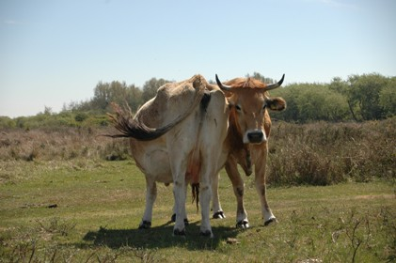

Docent : de heer J. Midavaine, tel: 0111-652721   
Cursusduur : zeven bijeenkomsten   
Aanvang : vrijdag 6 september 2024 om 13.00

Op Hogeweg 112 , Westenschouwen

**vrijdag 6 SEPTEMBER 13.00 – 16.00 uur**

Kennismaking, voorbespreking natuurexcursies. Aansluitend wordt een bezoek gebracht aan de duinen (smal vlieszaad) en het strand (zeeraketten, meeuwen, enz) Hoe heeft het strand zich ontwikkeld in de laatste 20 jaar zonder helmaanplant en rijshoutschermen.   
  
**vrijdag 13 SEPTEMBER 13.00-16.00 uur**.

We gaan naar de Kwade Hoek op Goeree op zoek naar Heemst, die Rumphius in de zeventiende eeuw Uurbloem noemde. De plant komt zelfs voor in Indonesië en op Sri Lanka.

**vrijdag 20 SEPTEMBER 13.00-16.00 uur**

We gaan naar de Weversinlaag, de Flauuwersinlaag en de vluchthaven bij de Heerenkeet. De diepe stroomgeul tot -45m heeft grote invloed op het leven in de Hammen. We laten ons verrassen door diverse trekvogels die al op weg zijn naar het warme zuiden.

**vrijdag 27 SEPTEMBER 13.00-16.00 uur**

Zeeland heeft slechts enkele boksdoornstruiken, die gaan we opzoeken! We beklimmen ook het hoogste duin van Walcheren. De vogeltrek langs de kop van Walcheren krijgt onze aandacht.

**vrijdag 4 OKTOBER 13.00-16.00 uur**

Zou het Zeeuwse licht ook in oktober te zien zijn? Het licht is anders dan in de rest van Nederland. Het bijzondere licht in Zeeland inspireerde veel kunstenaars in het begin van de vorige eeuw, zoals Toorop en Mondriaan. Sinds die tijd is er veel veranderd in Zeeland, maar het licht niet! De kunstenaars deden er weken over om het licht op het doek te krijgen, wij proberen het in één middag!

**vrijdag 11 OKTOBER 13.00-16.00 uur**

We gaan naar het laatste schor van Walcheren waar we het gekeurde schorrenkruid en zeekraal kunnen fotograferen. Bij de “schone waardin” is de Honte wel 50 m diep.

**vrijdag 18 OKTOBER 13.00-16.00 uur**

Herfstexcursie door bos, Landgoed Mildenburg bij Oostvoorne is rijk aan oude beuken waarop de porseleinzwam voorkomt. Ook de dodemansvinger en geweizwam zijn hier volop aanwezig. De russula in verschillende soorten geeft acte de presence.

*Voor meer informatie en opgave kunt u contact opnemen met de Zeeuwse Volksuniversiteit, tel: 0118-634800 of via: zeeland@volksuniversiteit.nl.*